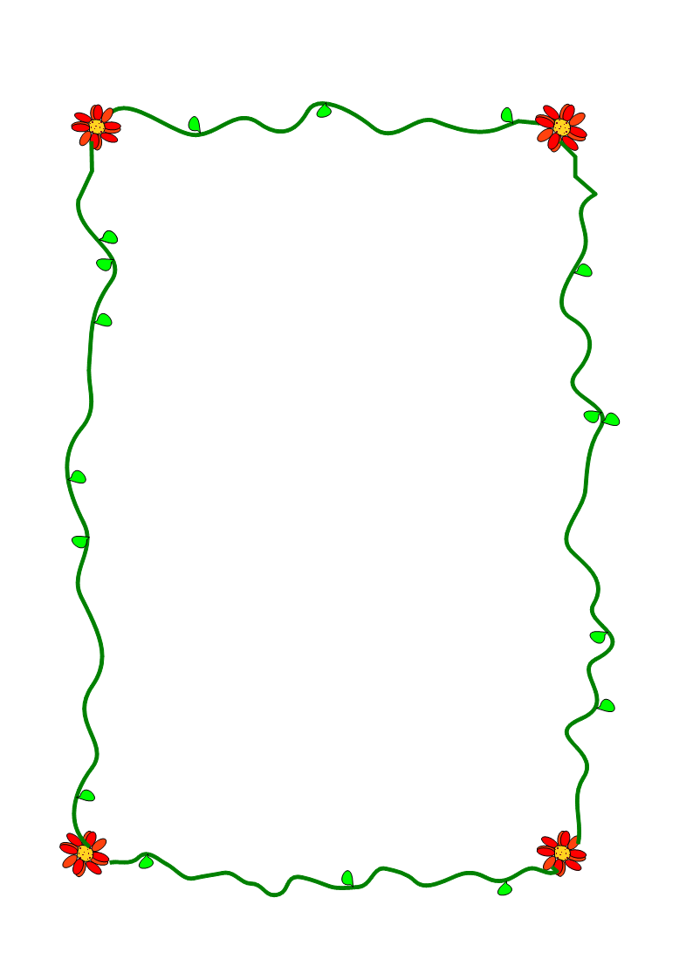
Blütenaufgabe
„Bedingte Wahrscheinlichkeiten“
- In einem schwarzen Strumpf befinden sich vier rote und drei blaue Kugeln, in einem weißen Strumpf befinden sich neun rote und sechs blaue Kugeln. Es wird zufällig ein Strumpf gewählt und daraus zufällig eine Kugel gezogen.  Weiterhin seien die folgenden Ergebnisse gegeben:  A=“Der gewählte Strumpf ist schwarz“  B=“Die gezogene Kugel ist rot.“  Berechnen Sie die bedingten Wahrscheinlichkeiten P_{A}(B) und P_{B}(A), in dem Sie geeignete Baumdiagramme aufstellen. | xx-
- Die Strümpfe aus Aufgabenteil a) werden neu gefüllt. Dabei können auch mehr oder weniger Kugeln als in Aufgabenteil a) verwendet werden. Geben Sie eine mögliche Füllung beider Strümpfe an, sodass p_{B}(A)=0,25 ist. Belegen Sie Ihre Überlegung durch eine passende Rechnung. | --x
- Caroline und Serkan lösen die Teilaufgabe a) mit folgender Vier-Felder-Tafel:  Dann berechnen sie: $P_{A}(B)=\frac{4}{7}$ $P_{B}(A)=\frac{4}{\text{13}}$.  Ist diese Vorgehensweise zur Bearbeitung der Aufgabe sinnvoll? Begründen Sie Ihre Aussage. | -x-
   | Schwarzer Strumpf | Weißer Strumpf
  Rote Kugel | 4 | 9 | 13
  Blaue Kugel | 3 | 6 | 9
   | 7 | 15 | 22
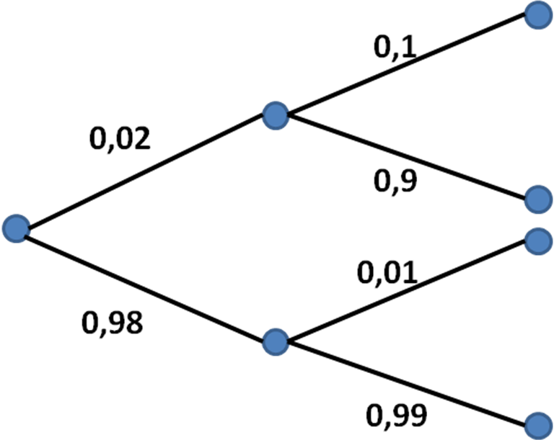  - Erfinden Sie eine Aufgabe zur bedingten Wahrscheinlichkeit, die zu diesem Baumdiagramm passt und lösen Sie Ihre erfundene Aufgabe: | -x-

Lösungen
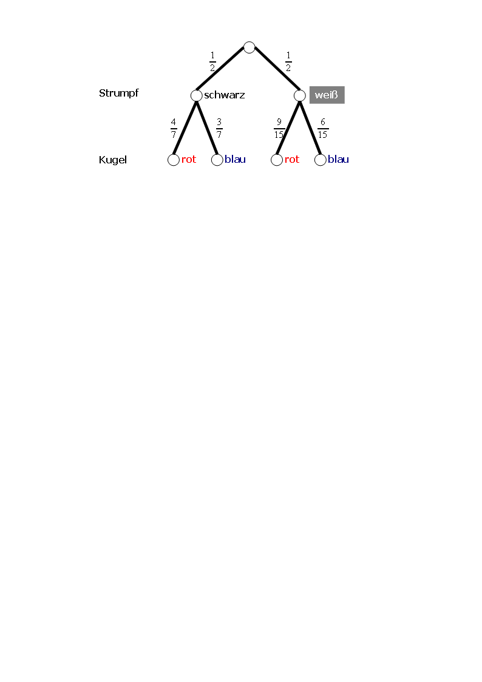
- Aus der Aufgabenstellung ergibt sich dieses Baumdiagramm.
Mit den Ereignisse aus der Aufgabenstellung ergeben sich weiterhin die gesuchten bedingten Wahrscheinlichkeiten als:
$P_{A}(B)=\frac{P(A∩B)}{P(A)}=\frac{\frac{1}{2}⋅\frac{4}{7}}{\frac{1}{2}}=\frac{4}{7}$ $P_{B}(A)=\frac{P(A∩B)}{P(B)}=\frac{\frac{1}{2}⋅\frac{4}{7}}{\frac{1}{2}⋅\frac{4}{7}+\frac{1}{2}⋅\frac{9}{\text{15}}}=\frac{\frac{4}{\text{14}}}{\frac{\text{41}}{\text{70}}}=\frac{\text{20}}{\text{41}}$
- Ich führe folgende Bezeichnungen ein:
RiS =“Eine Kugel ist rot und kommt aus dem schwarzen Strumpf“
RiW =“Eine Kugel ist rot und kommt aus dem weißen Strumpf“
Die Ereignisse A und B sind die aus der Aufgabenstellung. Damit ergibt sich:
$$\begin{aligned}\frac{1}{4}=P_{B}(A)=\frac{P(A∩B)}{P(B)}=\frac{\frac{1}{2}⋅P(\text{RiS})}{P(B)} \\ ⇒\frac{1}{2}=\frac{P(\text{RiS})}{P(B)} \\ ⇒\frac{1}{2}P(B)=P(\text{RiS}) \\ ⇒\frac{1}{2}=\frac{P(\text{RiS})}{P(B)} \\ ⇒P(B)=2P(\text{RiS})\end{aligned}$$
Weiterhing lässt sich das Ereignis B aber auch in die beiden Ereignisse RiS und RiW zurückführen. Eine rote Kugel stammt ja entweder aus der schwarzen oder aus der weißen Strumpf. Beide Strümpfe haben die gleiche Wahrscheinlichkeit. Damit gilt:
$$\begin{aligned}P(B)=\frac{1}{2}P(\text{RiS})+\frac{1}{2}P(\text{RiW})=2P(\text{RiS}) \\ ⇒\frac{1}{2}P(\text{RiW})=2P(\text{RiS})+\frac{1}{2}P(\text{RiS})=\frac{3}{2}P(\text{RiS}) \\ ⇒P(\text{RiW})=3P(\text{RiS})\end{aligned}$$
Die Kugeln müssen also so verteilt werden, dass die Wahrscheinlichkeit einer roten Kugel im weißen Strumpf dreimal so hoch ist wie die Wahrscheinlichkeit im schwarzen Strumpf. Eine hierzu passende Füllung ist zum Beispiel:
Schwarzer Strumpf: 1rot, 3 blau Weißer Strumpf: 3 rot, 1 blau
- Die Vierfeldertafel ist nicht geeignet, denn sie bildet nicht das beschriebene Zufallsexperiment wieder. Laut Aufgabenstellung sollte ja gelten:
$P(\text{ ital }schwarzer\text{`` ital }Strumpf)=P(\text{ ital }weißer\text{`` ital }Strumpf)=\frac{1}{2}$
Mit der Vierfelder-Tafel ergibt sich aber:
$P(\text{ ital }schwarzer\text{`` ital }Strumpf)=\frac{7}{\text{22}}$ und $P(\text{ ital }weißer\text{` ital }Strumpf)=\frac{\text{15}}{\text{22}}$
- Verschiedene Schülerlösungen möglich

